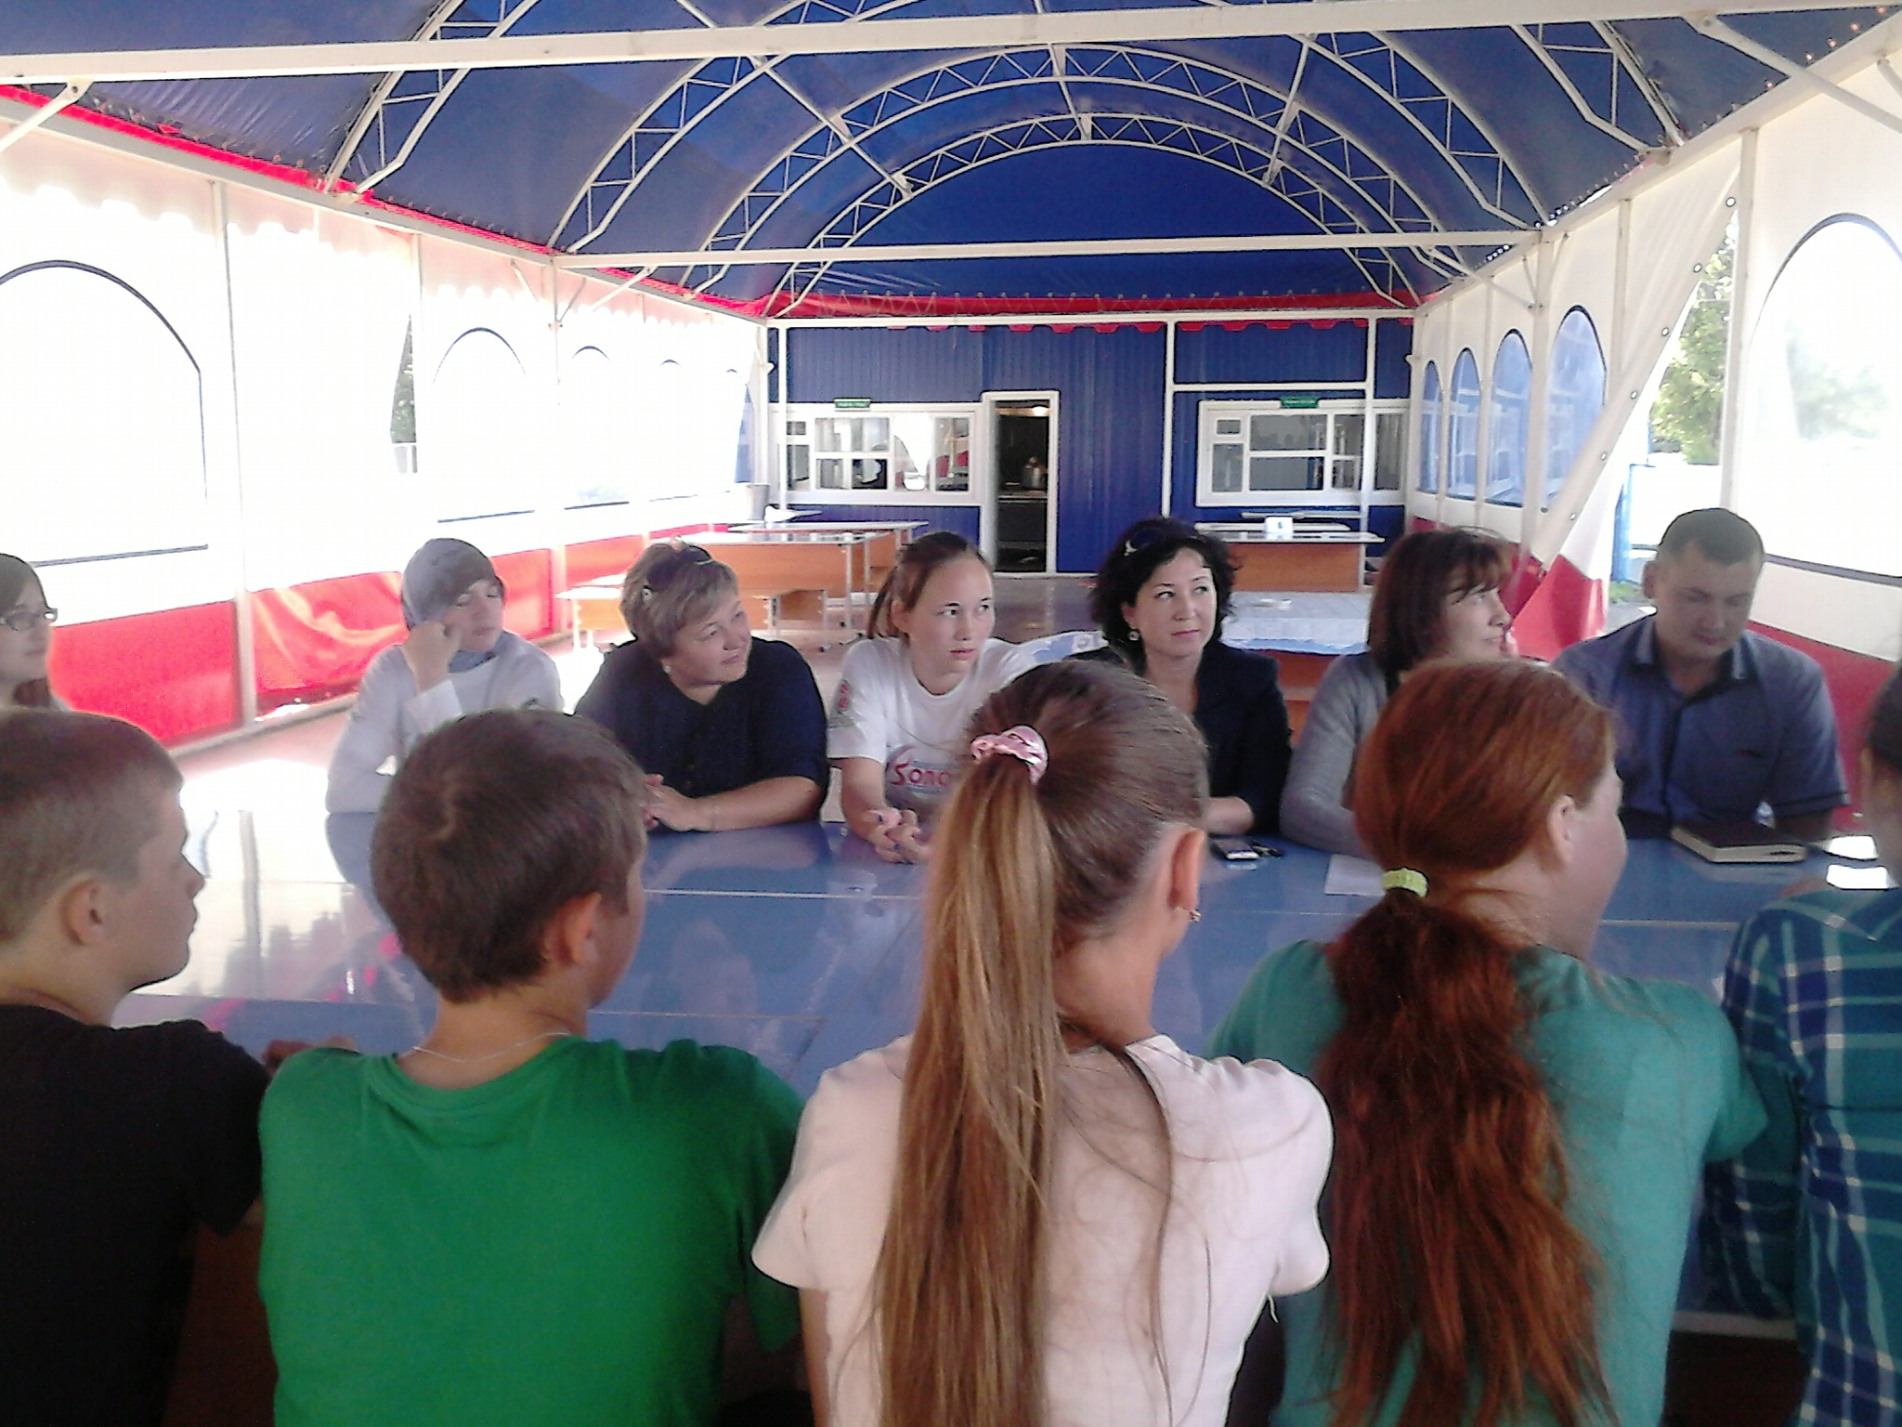
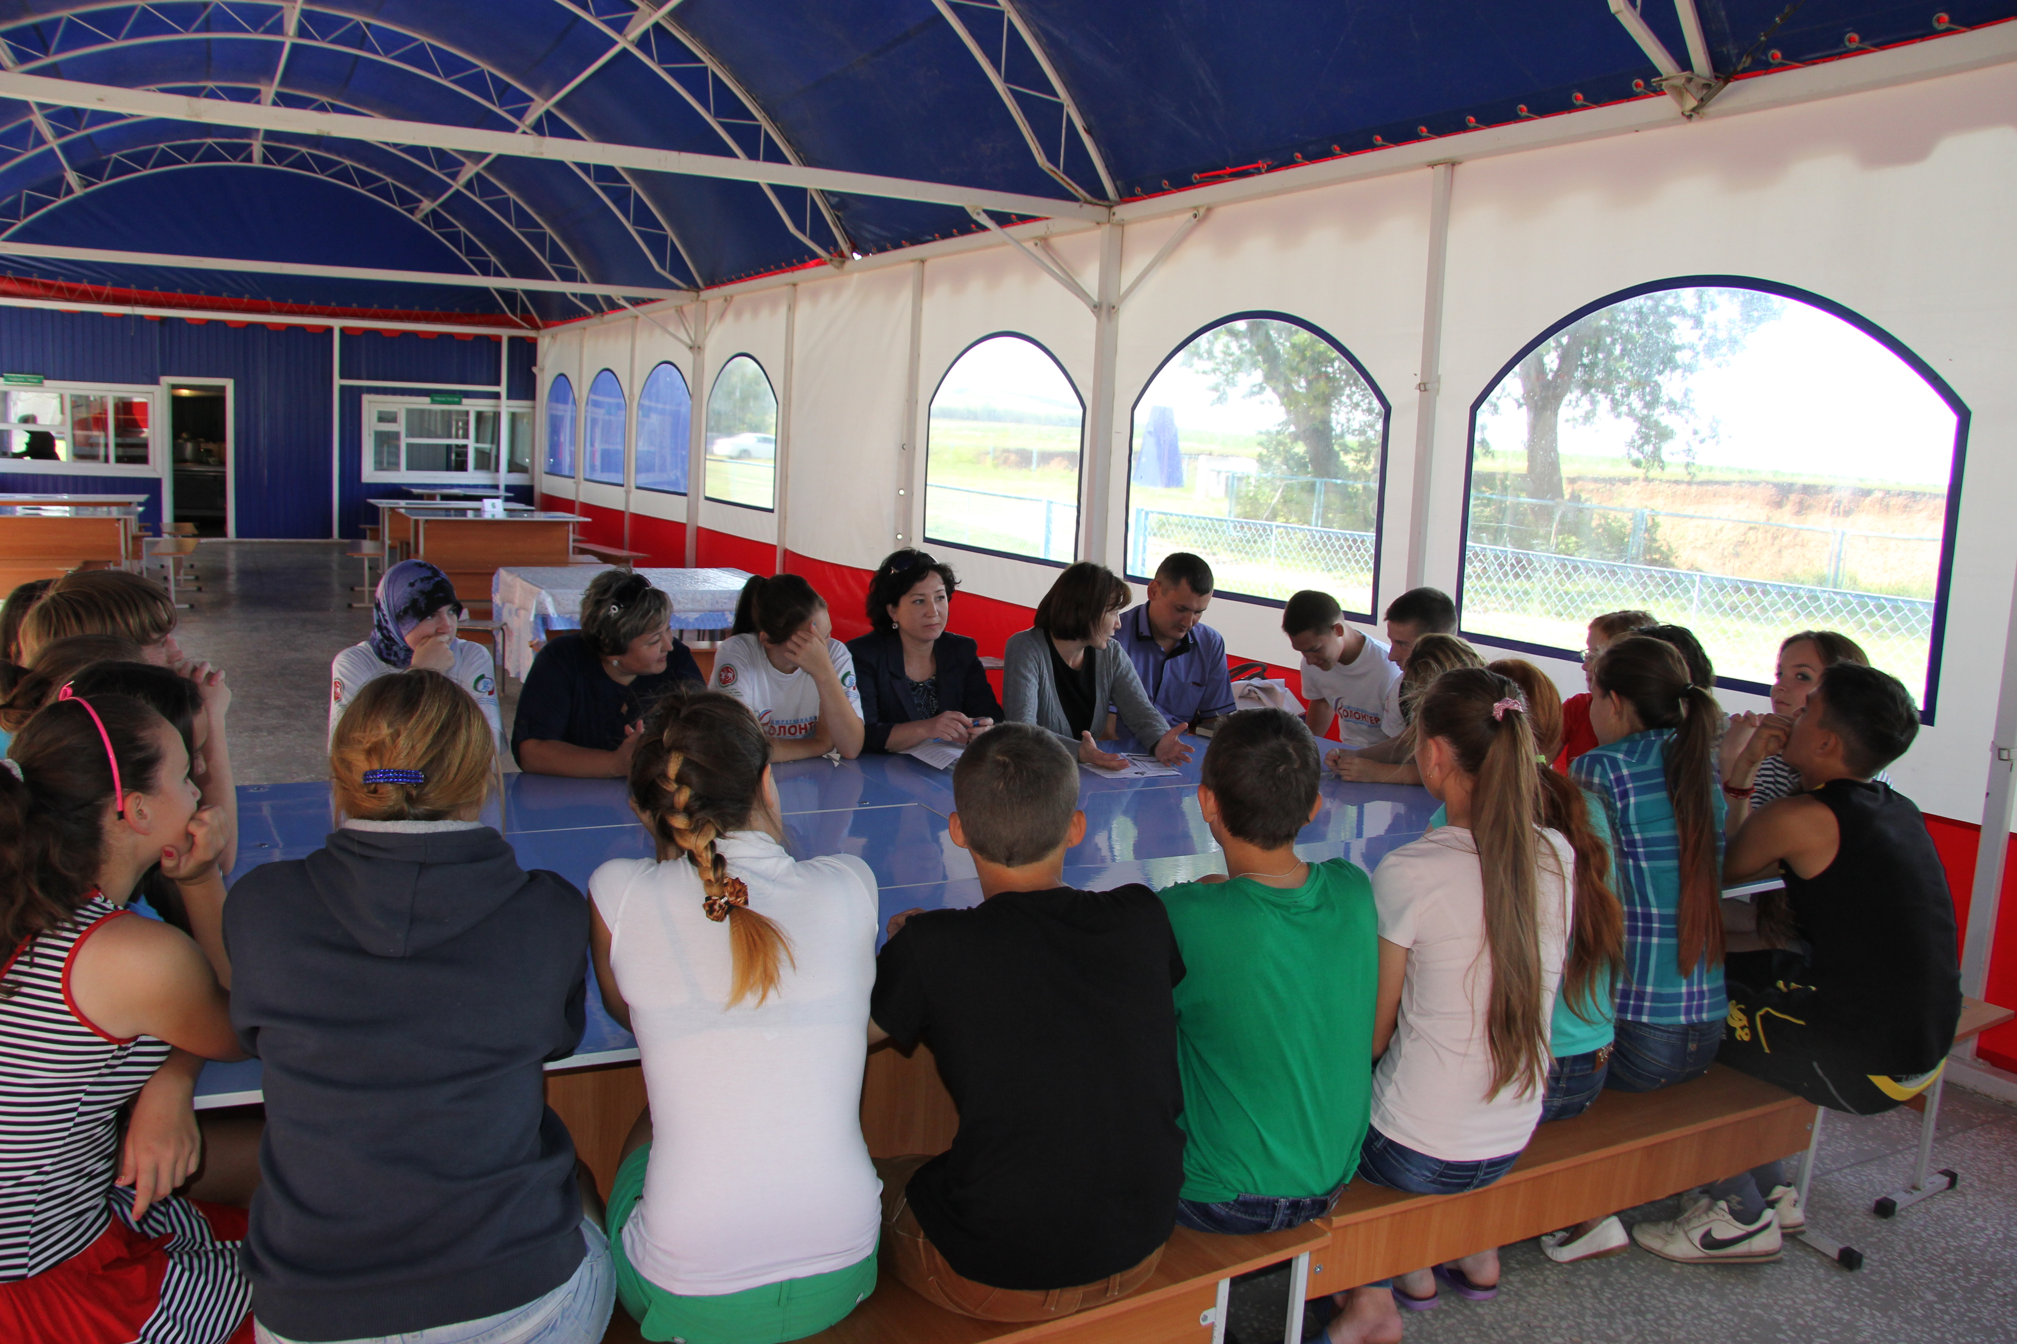
23 июля 2014 года в рамках республиканской акции: «Молодежь против коррупции» в Детском оздоровительном лагере «Сосенка» был организован круглый стол с участием помощника главы по вопросам противодействия коррупции Нурмухаметовой Г.М., заместителя начальника управления по делам молодежи и спорту Шарафеевой С.П., специалиста по социальной работе ГАУСО «КЦСОН «Тылсым» Ямаловой З.И., старшего оперуполномоченного группы экономической безопасности и противодействия коррупции отдела МВД Пахомова С.В., представителями студенческой молодежи, молодых учителей, Добровольческого движения «Волонтер- Кукмор».
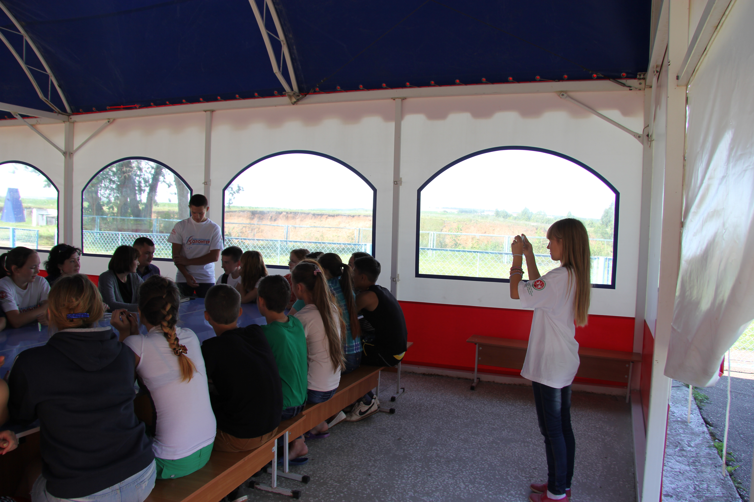
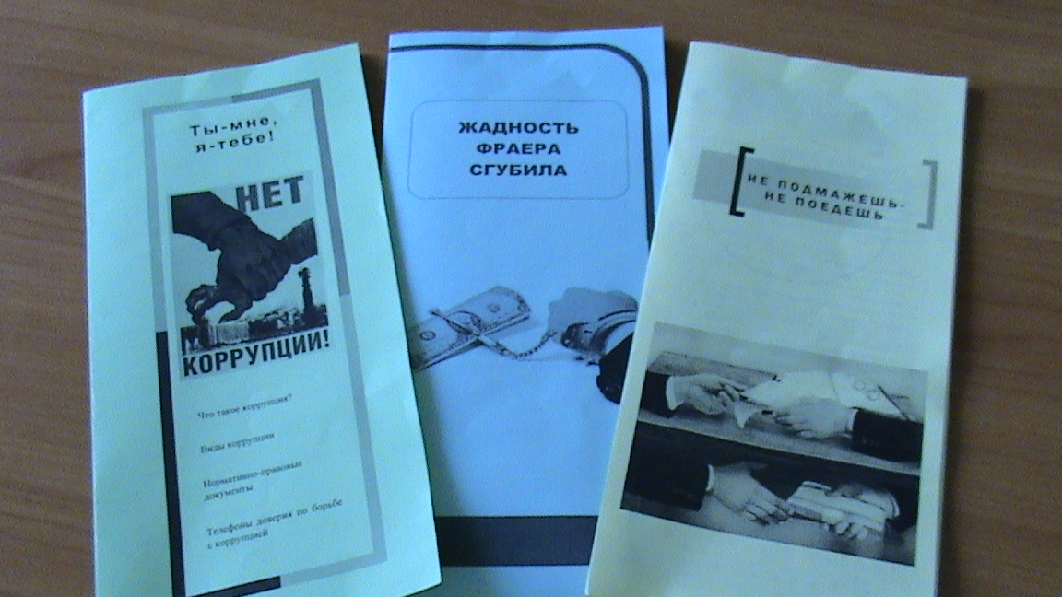
Участники круглого стола обсудили вопросы реализации антикоррупционной политики в Кукморском районе и в Республике Татарстан, выслушали мнение участников о проблемах коррупции, и эффективные меры борьбы с ней. Вниманию участников круглого стола был представлен содержательный социальный ролик об опасности коррупционной деятельности и были розданы буклеты разработанные школьниками.
Темы общественного устройства, общественных отношений, проблем противодействия коррупции интересны подросткам нисколько не меньше, чем взрослым. Ребята узнали, что такое коррупция, к каким негативным последствиям она приводит.
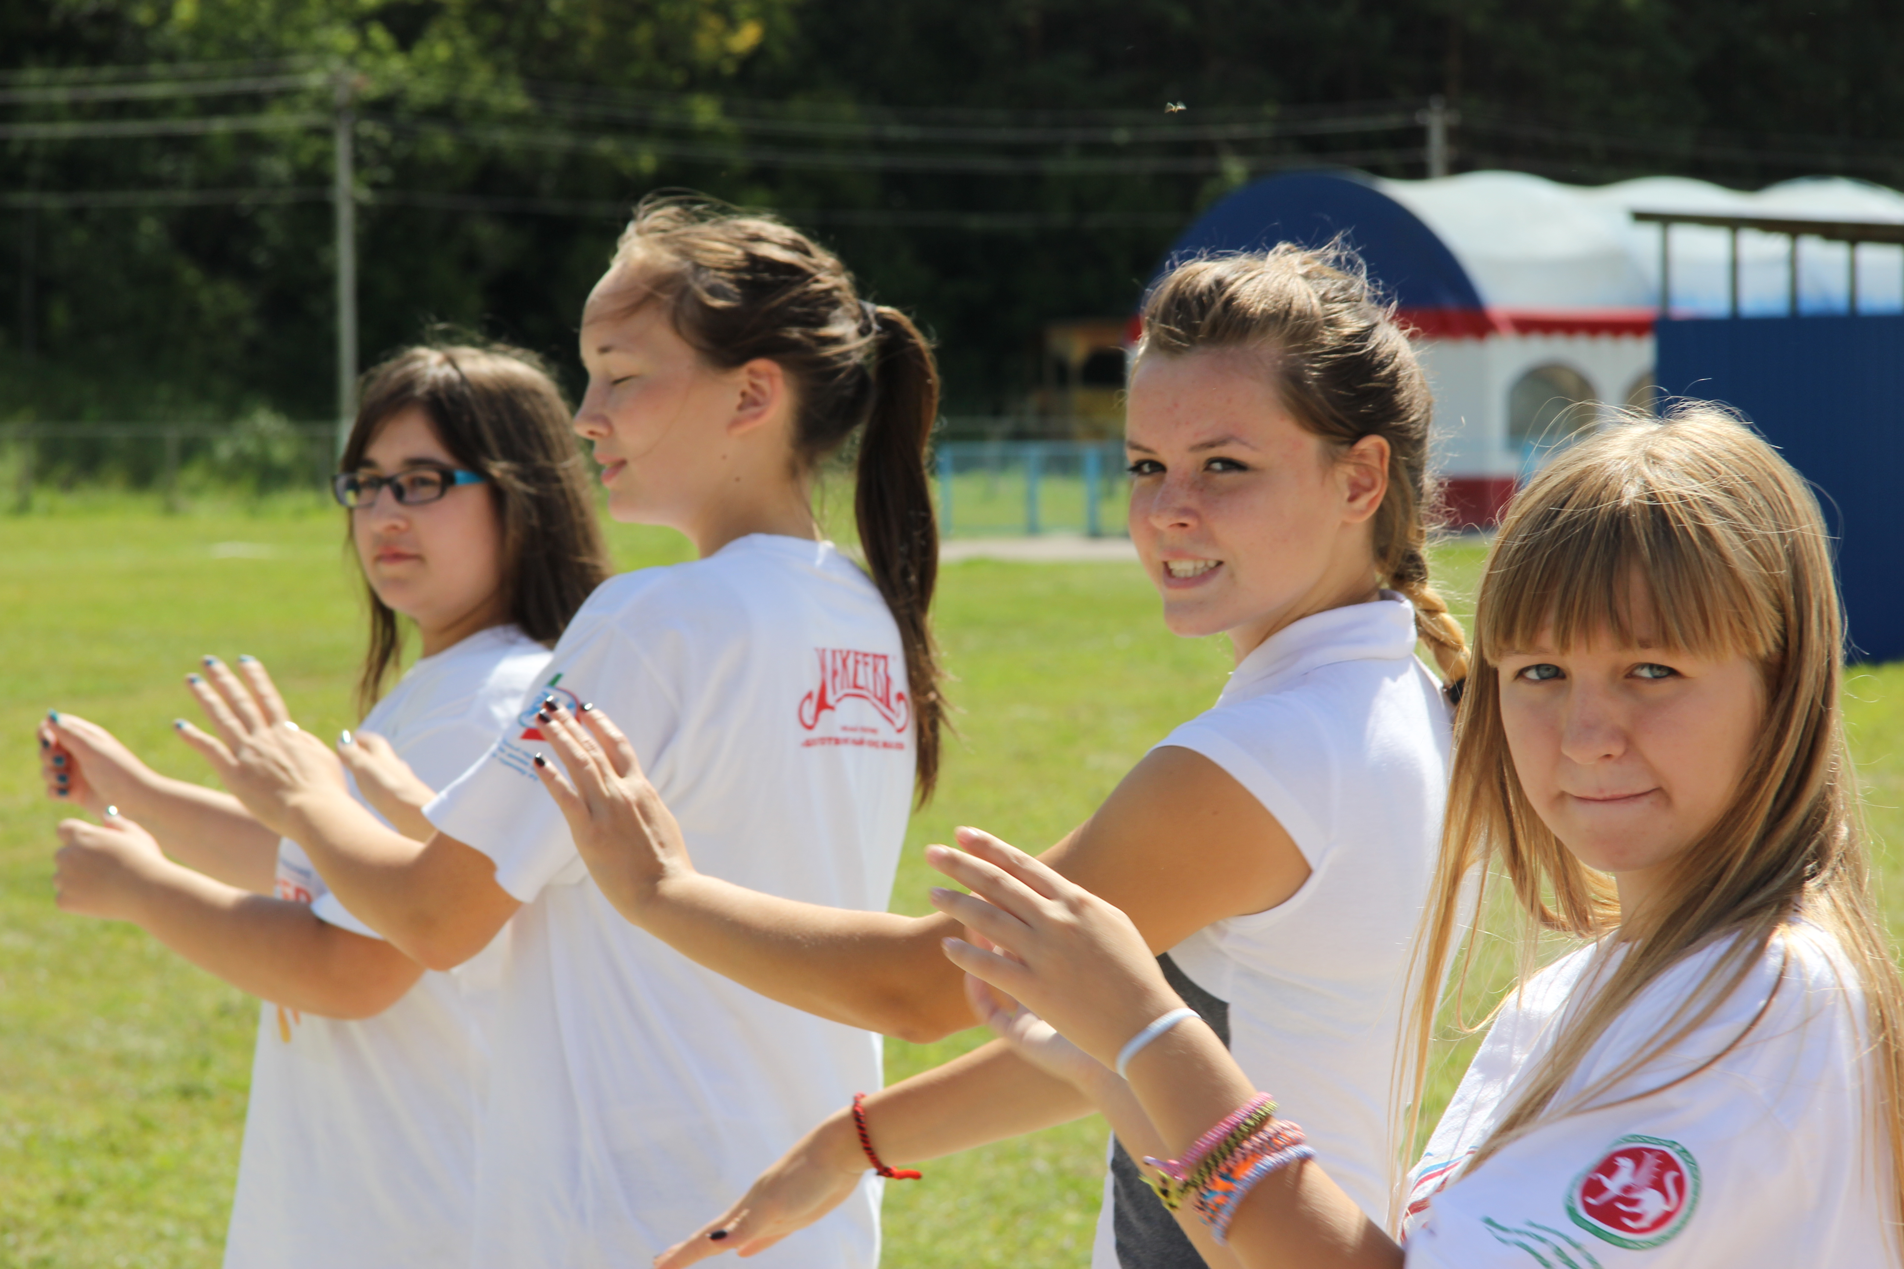
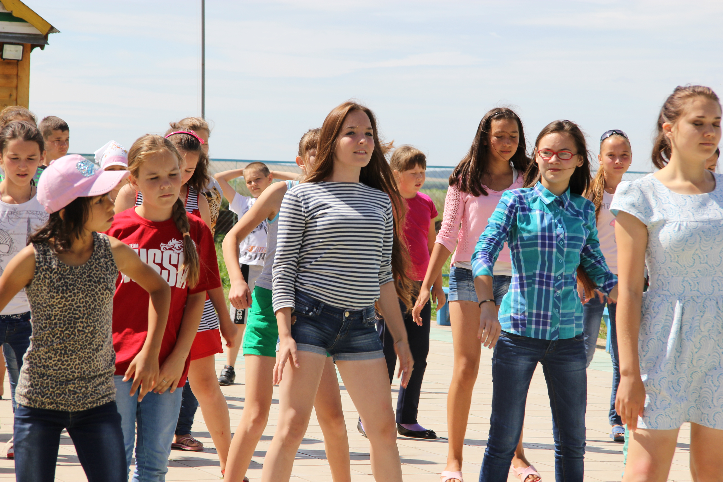
За круглым столом ребята проводили дискуссии по общественным проблемам, по проблемам коррупции. Дети были очень активны. Именно здесь формируется их четкое понимание всех аспектов явления коррупции. Важно и просвещение через общение. Здесь дети делились своими знаниями.
В поддержку мира без коррупции дети организовали флеш-моб, который еще больше сплотил участников данного мероприятия.

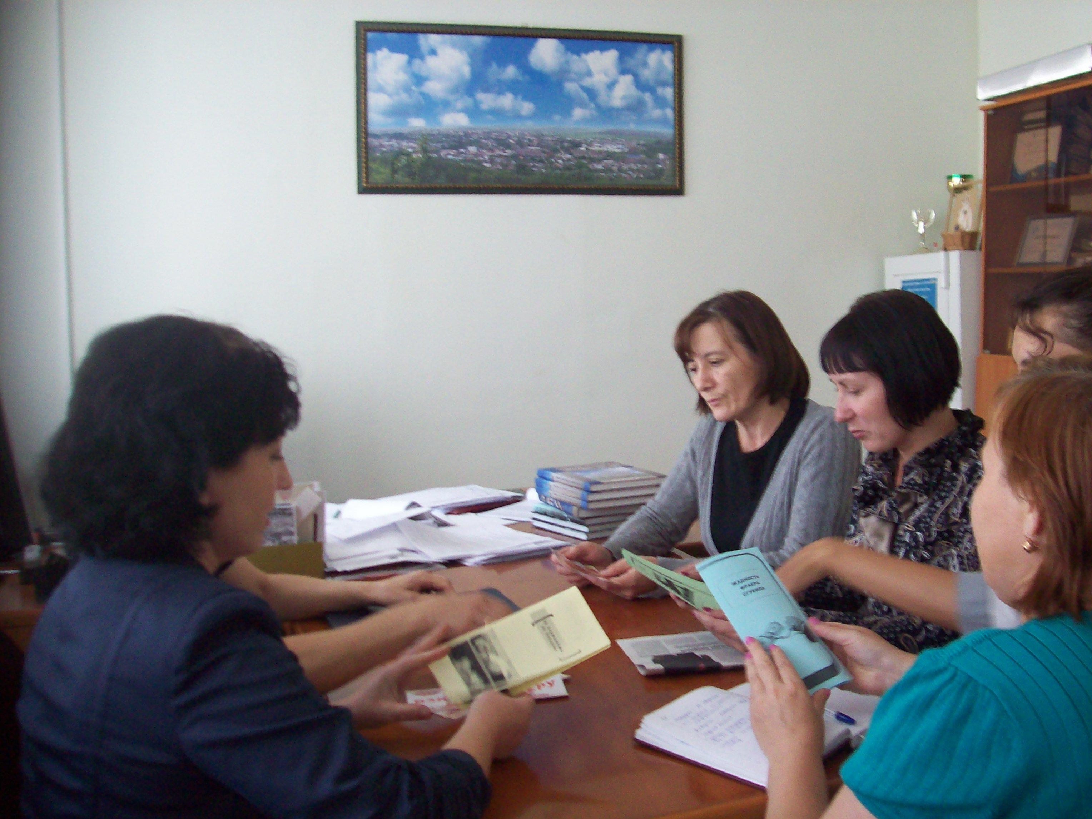
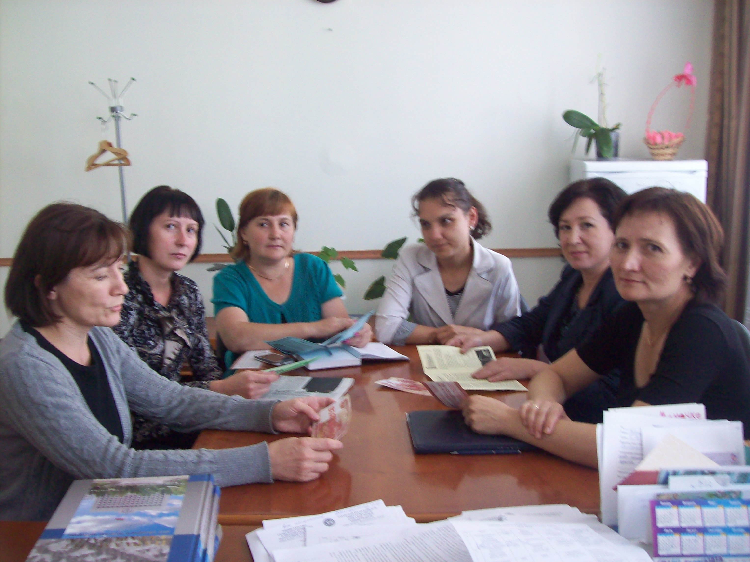
В этот же день в здании Совета Кукморского муниципального района в присутствии представителей членов молодежных общественных организаций: «Молодая гвардия», «Единая России», представителя Общественного Совета Кукморского муниципального района, помощника Главы Района, заместителя начальника Управления по делам молодежи и спорту, журналиста редакции газеты «Хезмэт даны» (Трудовая слава) было продолжено обсуждение вопроса реализации антикоррупционной политики в Республике Татарстан и в Кукморском муниципальном районе.
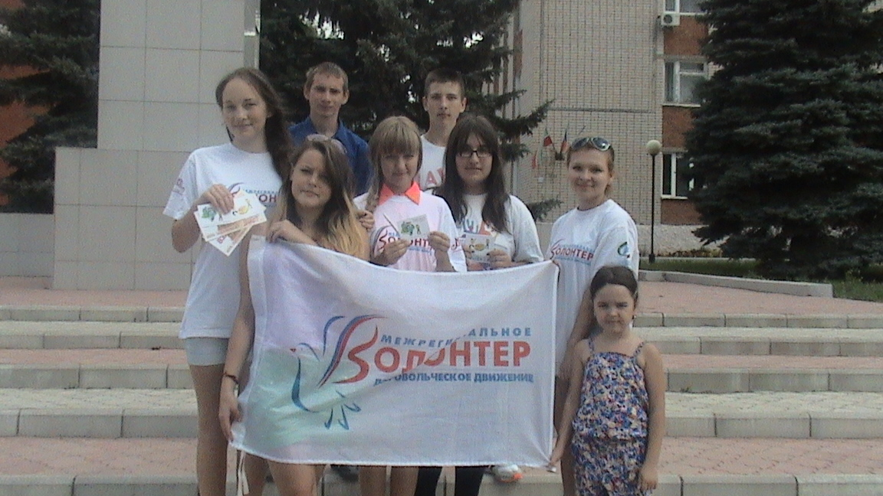
31 июля 2014года на центральной улице п.г.т.Кукмор добровольцы ДО «Волонтер-Кукмор» вышли пообщаться с людьми, задать свои простые вопросы: что такое коррупция, как с ней бороться. Были розданы листовки в виде купюры номиналом в 5000 рублей, на оборотной стороне которой написаны выдержки из статей уголовного кодекса Российской Федерации о последствиях дачи и получения взятки, сувенирные продукции: мыло с символикой «За чистые руки», ручки «Молодежь против коррупции», календари.
Были взяты интервью у прохожих, которые высказали свое мнение о необходимости проведения таких мероприятий, привлечения внимания общественности к этой проблеме.

